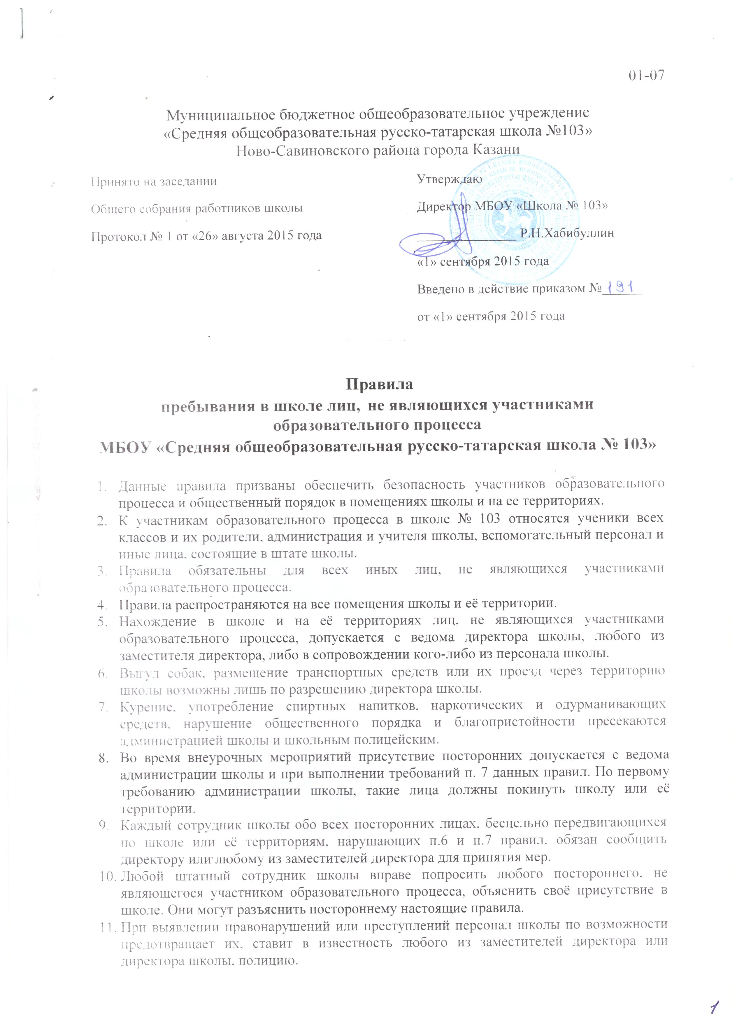
01-07

Муниципальное бюджетное общеобразовательное учреждение
«Средняя общеобразовательная русско-татарская школа №103»
Ново-Савиновского района города Казани
Принято на заседании  Общего собрания работников школы  Протокол № 1 от «26» августа 2015 года | Утверждаю  Директор МБОУ «Школа № 103»  _______________ Р.Н.Хабибуллин  «1» сентября 2015 года  Введено в действие приказом №______  от «1» сентября 2015 года

Правила пребывания в школе лиц,
не являющихся участниками образовательного процесса
МБОУ «Средняя общеобразовательная русско-татарская школа № 103»

- Данные правила призваны обеспечить безопасность участников образовательного процесса и общественный порядок в помещениях школы и на ее территориях.
- К участникам образовательного процесса в МБОУ «Школа № 103» относятся ученики всех классов и их родители, администрация и учителя школы, вспомогательный персонал и иные лица, состоящие в штате школы.
- Правила обязательны для всех иных лиц, не являющихся участниками образовательного процесса.
- Правила распространяются на все помещения школы и её территории.
- Нахождение в школе и на её территориях лиц, не являющихся участниками образовательного процесса, допускается с ведома директора школы, любого из заместителя директора, либо в сопровождении кого-либо из персонала школы.
- Выгул собак, размещение транспортных средств или их проезд через территорию школы возможны лишь по разрешению директора школы.
- Курение, употребление спиртных напитков, наркотических и одурманивающих средств, нарушение общественного порядка и благопристойности пресекаются администрацией школы и школьным полицейским.
- Во время внеурочных мероприятий присутствие посторонних допускается с ведома администрации школы и при выполнении требований п. 7 данных правил. По первому требованию администрации школы, такие лица должны покинуть школу или её территории.
- Каждый сотрудник школы обо всех посторонних лицах, бесцельно передвигающихся по школе или её территориям, нарушающих п.6 и п.7 правил, обязан сообщить директору или любому из заместителей директора для принятия мер.
- Любой штатный сотрудник школы вправе попросить любого постороннего, не являющегося участником образовательного процесса, объяснить своё присутствие в школе. Они могут разъяснить постороннему настоящие правила.
- При выявлении правонарушений или преступлений персонал школы по возможности предотвращает их, ставит в известность любого из заместителей директора или директора школы, полицию.
- Нахождение посторонних лиц с оружием - огнестрельным, холодным, газовым в помещениях школы и на её территориях не допускаются.
13. Посторонние лица, сопровождающие кого-либо из детей, обучающихся в школе, или пришедшие в школу по вопросам образовательной деятельности школы, обязаны представиться директору или его заместителям, согласовав с ними свои действия в школе или на ее территории.

